РОССИЙСКИЙ УНИВЕРСИТЕТ ДРУЖБЫ НАРОДОВ
Факультет физико-математических и естественных наук
Кафедра теории вероятностей и кибербезопасности

ОТЧЕТ
по лабораторной работе №2
дисциплина: Моделирование сетей передачи данных

Студент: Быстров Глеб

Группа: НПИбд-01-20

МОСКВА
2023 г.
Цель работы
В данной лабораторной работе мне будет необходимо познакомиться с инструментом для измерения пропускной способности сети в режиме реального времени — iPerf3, а также получить навыки проведения интерактивного эксперимента по измерению пропускной способности моделируемой сети в среде Mininet.

Описание процесса выполнения работы
2.3.1. Установка необходимого программного обеспечения
- Запустите виртуальную среду с mininet. Из основной ОС подключитесь к виртуальной машине:
ssh -Y mininet@192.168.x.y
После подключения к виртуальной машине mininet посмотрите IP-адреса машины:
ifconfig
Для доступа к сети Интернет должен быть активен адрес NAT: 10.0.0.x. Если активен только внутренний адрес машины вида 192.168.x.y, то активируйте второй интерфейс, набрав в командной строке:
sudo dhclient eth1
ifconfig
Обновите репозитории программного обеспечения на виртуальной машине:
sudo apt-get update
Установите iperf3:
sudo apt-get install iperf3 (рис. 2.1).
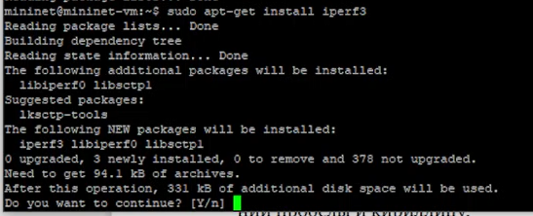
Рис. 2.1. Установка iperf3

- Установите необходимое дополнительное программное обеспечение на виртуальную машину:
sudo apt-get install git jq gnuplot-nox evince
Разверните iperf3_plotter. Для этого:
перейдите во временный каталог и скачайте репозиторий:
cd /tmp
git clone https://github.com/ekfoury/iperf3_plotter.git
установите iperf3_plotter:
cd /tmp/iperf3_plotter
sudo cp plot_* /usr/bin
sudo cp *.sh /usr/bin
Обратите внимание, что скрипты не работают с путями, имеющими в названии пробелы и кириллицу (рис. 2.2).
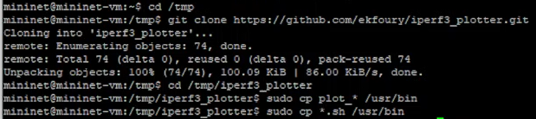
Рис. 2.2. Установка и развертывание iperf3_plotter

2.3.2. Интерактивные эксперименты
- Задайте простейшую топологию, состоящую из двух хостов и коммутатора с назначенной по умолчанию mininet сетью 10.0.0.0/8:
sudo mn --topo=single,2 -x
После введения этой команды запустятся терминалы двух хостов, коммутатора и контроллера. Терминалы коммутатора и контроллера можно закрыть (рис. 2.3).
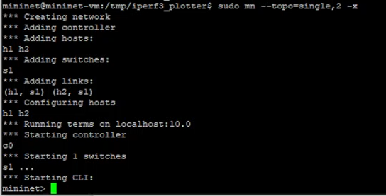
Рис. 2.3. Простейшая топология

- В терминале виртуальной машины посмотрите параметры запущенной в интерактивном режиме топологии:
mininet> net
mininet> links
mininet> dump (рис. 2 .4).
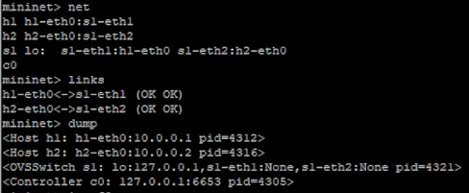
Рис. 2.4. Параметры запущенной топологии

- Проведите простейший интерактивный эксперимент по измерению пропускной способности с помощью iPerf3 (рис. 2.5).
В терминале h2 запустите сервер iPerf3:
iperf3 -s
После запуска этой команды хост h2 перейдёт в состояние прослушивания
5201-го порта в ожидании входящих подключений.
В терминале хоста h1 запустите клиент iPerf3:
iperf3 -c 10.0.0.2
Здесь параметр -c указывает, что хост h1 настроен как клиент, а параметр 10.0.0.2 является IP-адресом сервера iPerf3 (хост h2).
Дождитесь окончания теста. По умолчанию время тестирования установлено в 10 секунд. Для прерывания работы клиента iPerf3 достаточно на хосте h1 нажать Ctrl + c , при этом сервер iPerf3 на хосте h1 продолжит прослушивать порт 5201. Для остановки как сервера, так и клиента iPerf3 необходимо в терминале хоста h2 нажать Ctrl + c .
Проанализируйте полученный в результате выполнения теста сводный отчёт, отобразившийся как на клиенте, так и на сервере iPerf3, содержащий следующие данные:
ID: идентификационный номер соединения.
интервал (Interval): временной интервал для периодических отчетов о пропускной способности (по умолчанию временной интервал равен 1
секунде);
передача (Transfer): сколько данных было передано за каждый интервал времени;
пропускная способность (Bitrate): измеренная пропускная способность
в каждом временном интервале;
Retr: количество повторно переданных TCP-сегментов за каждый временной интервал (это поле увеличивается, когда TCP-сегменты теряются
в сети из-за перегрузки или повреждения);
Cwnd: указывает размер окна перегрузки в каждом временном интервале (TCP использует эту переменную для ограничения объёма данных, которые TCP-клиент может отправить до получения подтверждения отправленных данных).
Суммарные данные на сервере аналогичны данным на стороне клиента
iPerf3 и должны интерпретироваться таким же образом.
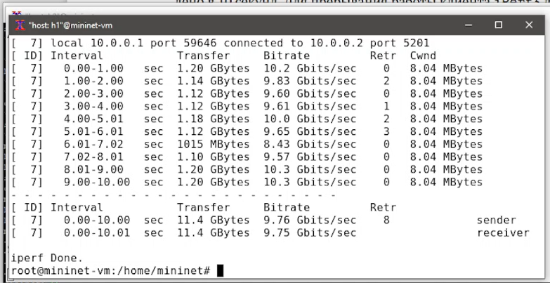
Рис. 2.5. Измерение пропускной способности с помощью iPerf3

- Проведите аналогичный эксперимент в интерфейсе mininet.
Запустите сервер iPerf3 на хосте h2:
mininet> h2 iperf3 -s &
Запустите клиент iPerf3 на хосте h1:
mininet> h1 iperf3 -c h2
Остановите серверный процесс:
mininet> h2 killall iperf3
Сравните результат с отчётом предыдущего эксперимента (рис. 2.6).
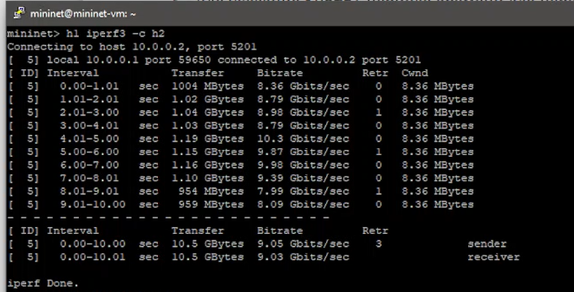
Рис. 2.6. Эксперимент в интерфейсе mininet

- Для указания iPerf3 периода времени для передачи можно использовать
ключ -t (или --time) — время в секундах для передачи (по умолчанию 10 секунд):
В терминале h2 запустите сервер iPerf3:
iperf3 -s
В терминале h1 запустите клиент iPerf3 с параметром -t, за которым следует количество секунд:
iperf3 -c 10.0.0.2 -t 5
Для остановки сервера нажмите Ctrl + c в терминале хоста h2 (рис. 2.7).
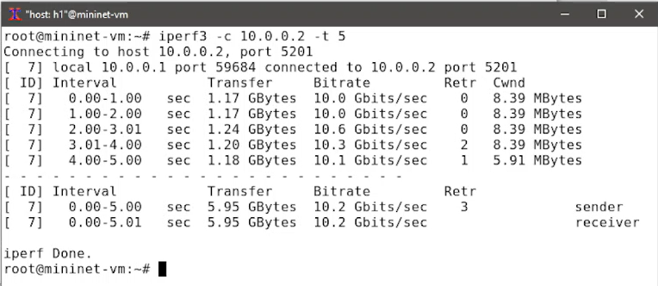
Рис. 2.7. Эксперимент с указанием времени

- Настройте клиент iPerf3 для выполнения теста пропускной способности с 2-секундным интервалом времени отсчёта как на клиенте, так и на сервере.
Используйте опцию -i для установки интервала между отсчётами, измеряемого в секундах:
В терминале h2 запустите сервер iPerf3:
iperf3 -s -i 2
В терминале h1 запустите клиент iPerf3:
iperf3 -c 10.0.0.2 -i 2
Остановите сервер iPerf3, нажав Ctrl+c в терминале хоста h2.
Сравните результат с отчётами из предыдущих экспериментов. (рис. 2.8).
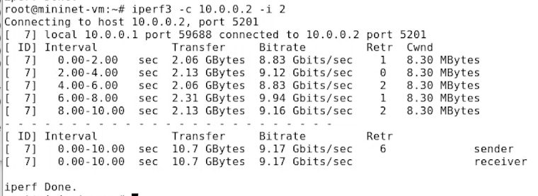
Рис. 2.8. Эксперимент с интервалами

- Задайте на клиенте iPerf3 отправку определённого объёма данных. Используйте опцию -n для установки количества байт для передачи:
В терминале h2 запустите сервер iPerf3:
iperf3 -s
В терминале h1 запустите клиент iPerf3, задав объём данных 16 Гбайт:
iperf3 -c 10.0.0.2 -n 16G
Обратите внимание, что по умолчанию iPerf3 выполняет измерение пропускной способности в течение 10 секунд, но при задании количества данных для передачи клиент iPerf3 будет продолжать отправлять пакеты до тех пор, пока не будет отправлен весь объем данных, указанный пользователем.
Остановите сервер iPerf3, нажав Ctrl+c в терминале хоста h2 (рис. 2.9).
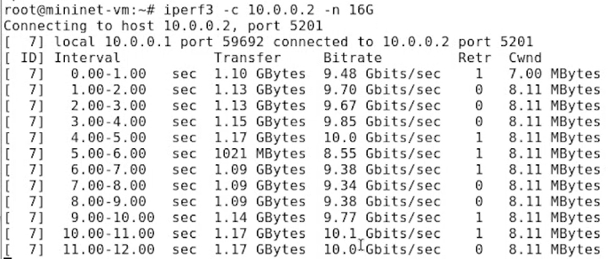
Рис. 2.9. Отправка определённого объёма данных

- Измените в тесте измерения пропускной способности iPerf3 протокол передачи данных с TCP (установлен по умолчанию) на UDP. iPerf3 автоматически определяет протокол транспортного уровня на стороне сервера. Для изменения протокола используйте опцию -u на стороне клиента iPerf3:
В терминале h2 запустите сервер iPerf3:
iperf3 -s
В терминале h1 запустите клиент iPerf3, задав протокол UDP:
iperf3 -c 10.0.0.2 -u
После завершения теста отобразятся следующие сводные данные:
ID, интервал, передача, битрейт: то же, что и у TCP.
Jitter: разница в задержке пакетов.
Lost/Total: указывает количество потерянных дейтаграмм по сравнению
с общим количеством отправленных на сервер (и процентное соотношение).
Остановите сервер iPerf3, нажав Ctrl+c в терминале хоста h2. (рис. 2.10).
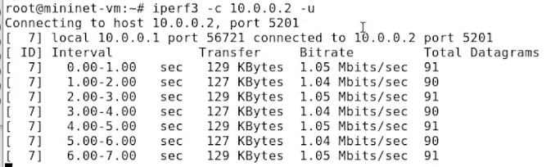
Рис. 2.10. Изменение протокола передачи данных

- В тесте измерения пропускной способности iPerf3 измените номер порта для отправки/получения пакетов или датаграмм через указанный порт.
Используйте для этого опцию -p:
В терминале h2 запустите сервер iPerf3, используя параметр -p, чтобы указать порт прослушивания:
iperf3 -s -p 3250
В терминале h1 запустите клиент iPerf3, указав порт:
iperf3 -c 10.0.0.2 -p 3250
Остановите сервер iPerf3, нажав Ctrl+c в терминале хоста h2 (рис. 2.11).
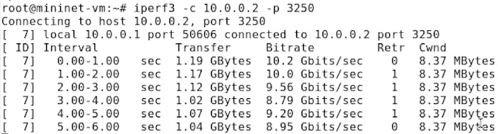
Рис. 2.11. Изменение номера порта

- По умолчанию после запуска сервер iPerf3 постоянно прослушивает входящие соединения. В тесте измерения пропускной способности iPerf3 задайте для сервера параметр обработки данных только от одного клиента с остановкой сервера по завершении теста. Для этого используйте опцию -1 на сервере iPerf3:
В терминале h2 запустите сервер iPerf3, используя параметр -1, чтобы
принять только одного клиента:
iperf3 -s -1
В терминале h1 запустите клиент iPerf3:
iperf3 -c 10.0.0.2
Обратите внимание, что после завершения этого теста сервер iPerf3
немедленно останавливается (рис. 2.12).
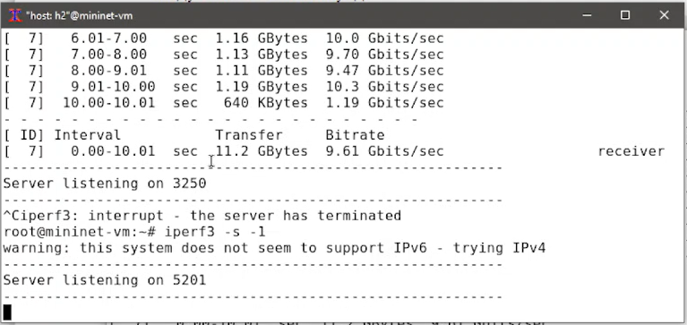
Рис. 2.12. Принятие только одного клиента

- Экспортируйте результаты теста измерения пропускной способности iPerf3 в файл JSON:
В виртуальной машине mininet создайте каталог для работы над проектом:
mkdir -p ~/work/lab_iperf3
В терминале h2 запустите сервер iPerf3:
iperf3 -s
В терминале h1 запустите клиент iPerf3, указав параметр -J для отображения вывода результатов в формате JSON:
iperf3 -c 10.0.0.2 -J
В данном случае параметр -J выведет текст JSON на экран через стандартный вывод (stdout) после завершения теста.
Экспортируйте вывод результатов теста в файл, перенаправив стандартный вывод в файл:
iperf3 -c 10.0.0.2 -J > /home/mininet/work/lab_iperf3/iperf_results.json
Убедитесь, что файл iperf_results.json создан в указанном каталоге.
Для этого в терминале хоста h1 введите следующие команды:
cd /home/mininet/work/lab_iperf3
ls -l
Команда cat может использоваться для отображения содержимого файла.
Остановите сервер iPerf3, нажав Ctrl+c в терминале хоста h2.
Завершите работу mininet в интерактивном режиме, введя в интерфейсе
mininet:
mininet> exit (рис. 2.13).
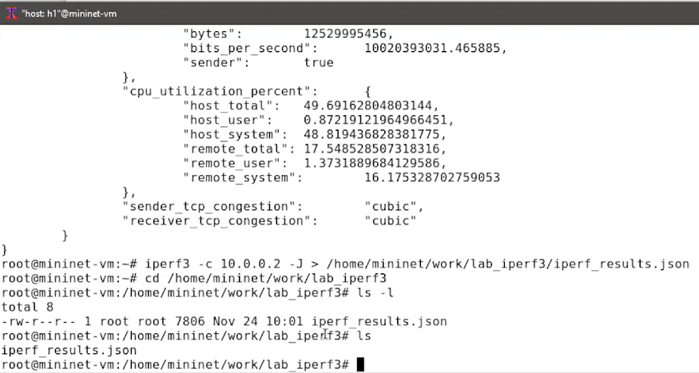
Рис. 2.13. Экспортирование результатов теста

- Визуализируйте результаты эксперимента:
В виртуальной машине mininet исправьте права запуска X-соединения.
Скопируйте значение куки (MIT magic cookie) своего пользователя
mininet в файл для пользователя root:
mininet@mininet-vm:~$ xauth list $DISPLAY
mininet-vm/unix:10 MIT-MAGIC-COOKIE-1
↪ 295acad8e35d17636924c5ab80e8462d
mininet@mininet-vm:~$ sudo -i
root@mininet-vm:~# xauth add mininet-vm/unix:10
↪ MIT-MAGIC-COOKIE-1 295acad8e35d17636924c5ab80e8462d
root@mininet-vm:~# logout
После выполнения этих действий графические приложения должны запускаться под пользователем mininet.
В виртуальной машине mininet перейдите в каталог для работы над проектом, проверьте и при необходимости скорректируйте права доступа
к файлу JSON:
cd ~/work/lab_iperf3
ls -l
sudo chown -R mininet:mininet ~/work
ls -l
Сгенерируйте выходные данные для файла JSON iPerf3, выполнив следующую команду (обратите внимание, что скрипт не работает с путями,
имеющими в названии файла пробелы):
1 plot_iperf.sh iperf3_results.json
Сценарий построения должен создать файл CSV (1.dat), который может
использоваться другими приложениями. В подкаталоге results каталога,
в котором был выполнен скрипт, сценарий должен создать графики для
следующих полей файла JSON:
– окно перегрузки (cwnd.pdf);
– повторная передача (retransmits.pdf);
– время приема-передачи (RTT.pdf);
– отклонение времени приема-передачи (RTT_Var.pdf);
– пропускная способность (throughput.pdf);
– максимальная единица передачи (MTU.pdf);
– количество переданных байтов (bytes.pdf).
– Убедитесь, что файлы с данными и графиками сформировались:
cd ~/work/lab_iperf3
ls -l
cd ~/work/lab_iperf3/results
ls -l (рис. 2.14).
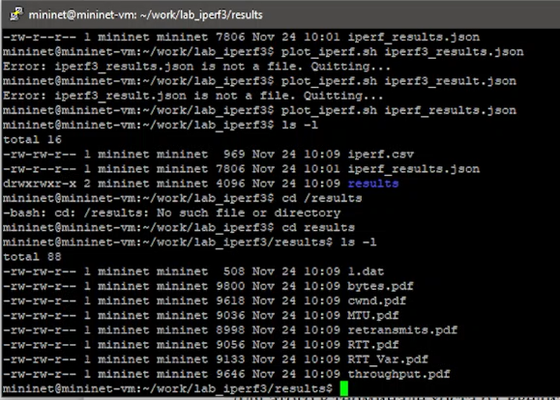
Рис. 2.14. Просмотр файлов с графиками

Вывод
В данной лабораторной работе мне успешно удалось познакомиться с инструментом для измерения пропускной способности сети в режиме реального времени — iPerf3, а также получить навыки проведения интерактивного эксперимента по измерению пропускной способности моделируемой сети в среде Mininet.

